第 1 页 ( 共 4 页 )

上海大学2020～2021学年春季学期试A卷
参考答案
课程名： 高等数学（三） 课程号： 01014117 学分： 4
应试人声明：
我保证遵守《上海大学学生手册》中的《上海大学考场规则》，如有考试违纪、作弊行为，愿意接受《上海大学学生考试违纪、作弊行为界定及处分规定》的纪律处分。
应试人 应试人学号 应试人所在院系
题号 | 一 | 二 | 三 | 四 | 五
得分

得分 | 评卷人 | 一、单项选择题：（每小题3分，共15分）
1. 微分方程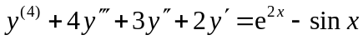的阶数是( D ).
A. 1 B. 2 C. 3 D. 4
2．微分方程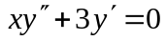的通解是 （ A ）
A. 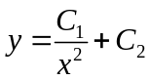 B. 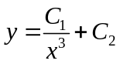
C. 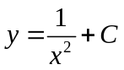 D. 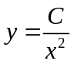
3．设为常数，则级数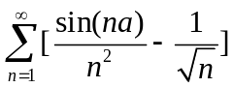（ C ）
A． 绝对收敛 B. 条件收敛 C. 发散 D. 收敛性与的取值有关
4．幂级数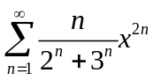的收敛半径是（ D ）
A． B. 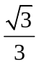 C. D. 

5.设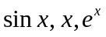是微分方程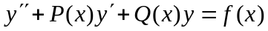的解，则( B ).
A. 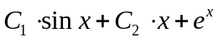是该微分方程的通解
B. 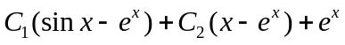是该微分方程的通解
C. 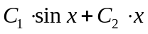是该微分方程的通解
D. 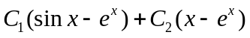是该微分方程的通解
得分 | 评卷人 | - 填空题：（每小题3分，共 15 分）
6．若为某二阶常系数线性齐次微分方程的通解，则该微分方程为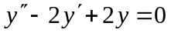；
7. 已知级数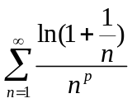收敛， 则常数的取值范围;
8. 设幂级数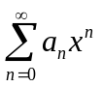的收敛半径为3，则幂级数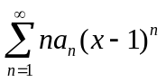的收敛区间为 ;
9．差分方程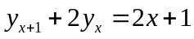的通解为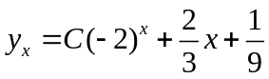；
10. 级数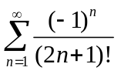的和为.

成
绩

第 2 页 ( 共 4 页 )
得分 | 评卷人 | 三、计算题：（每题6分，4题共24分）
11．求微分方程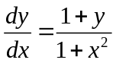满足初始条件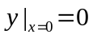的特解.
解 将方程分离变量得
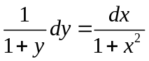 （1分）
两端积分得通解
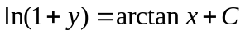 （3分）
由初始条件：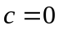 (1分)
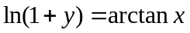 即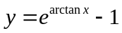 (1分)

12. 求微分方程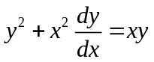的通解.
解 将方程化为 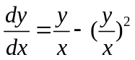 (1分)
令 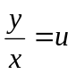 ,则 y=ux, 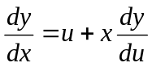 （1分）
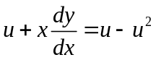 （1分）
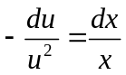 （1分）
积分得：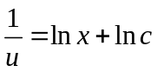 （1分）
方程的通解为 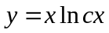 （1分）

13. 求微分方程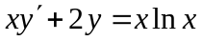的通解.
解 原方程变形为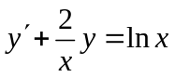（1分）
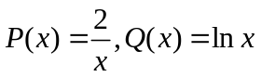 （1分）
通解为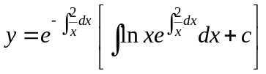 （1分）
=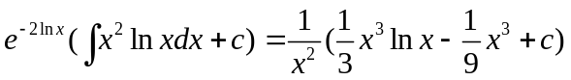 （1+2分）

14. 求微分方程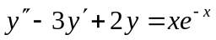的通解.
解 齐次方程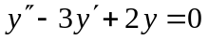，特征方程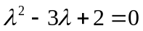,（1分）
特征根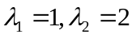 （1分）
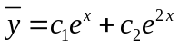 （1分）
设特解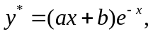 （1分）
代入原方程,得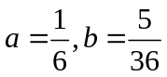,
故特解为 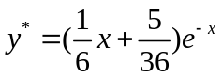 （1分）
则方程通解为 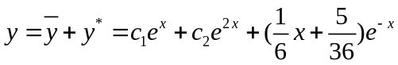（1分）

第 3 页 ( 共 4 页 )
得分 | 评卷人 | 四、计算题：（每题6分，5题共30分）
15. 判别级数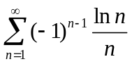的敛散性，若收敛，是绝对收敛还是条件收敛？
解 因为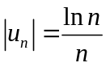
且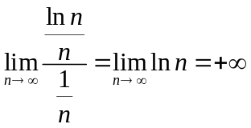，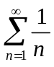发散，（2分）
故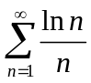发散（1分）
又原级数为交错级数，满足
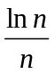单调减少且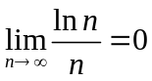
所以原级数收敛（2分）且为条件收敛（1分）

16. 判别级数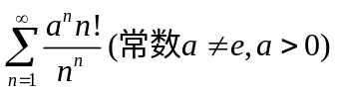的敛散性.
解 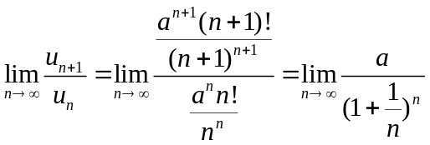 （2分）
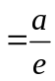 （2分）
由比值法，当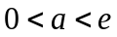级数收敛，当级数发散. （2分）

17. 求幂级数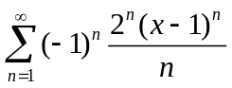的收敛域.
解 令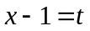，则幂级数化为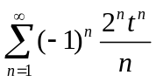（1分）
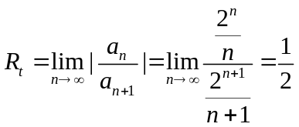收敛（1分）
收敛区间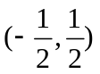（1分）
当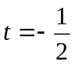，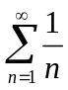发散；当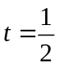，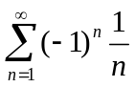收敛（1分）
故收敛域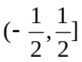 （1分）
原幂级数的收敛域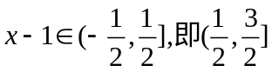（1分）

18. 求幂级数1+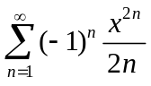在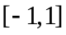的和函数.
解 令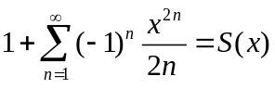 （1分）
则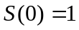（1分）
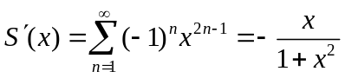 （2分）
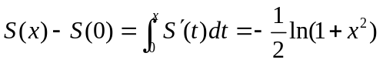 （1分）
故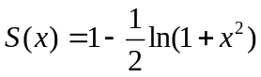（1分）

第 4 页 ( 共 4 页 )
19. 将函数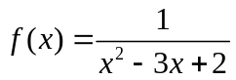展开为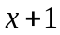的幂级数，并求其展开式成立的区间.
解 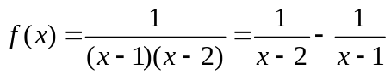 （1分）
因为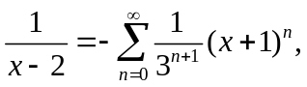 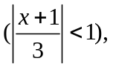 （2分）
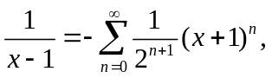 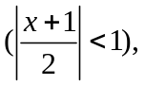 （2分）
所以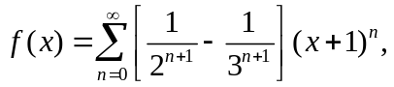 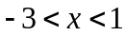 （1分）

得分 | 评卷人 | 五、综合与证明题（共16分）
20. （10分）设曲线上任一点的切线在轴上的截距与法线在轴上的截距之比为3，
求：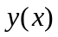
解 曲线上任一点的切线方程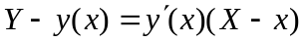（1分）
在轴上的截距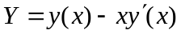（1分）
曲线上任一点的法线方程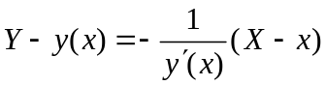（1分）
在轴上的截距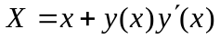（1分）
由题意得：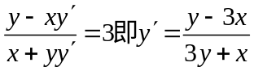（1分）
这是齐次方程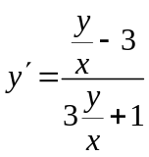（1分）

令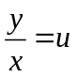，则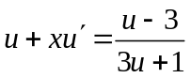（1分）
化简得：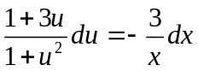（1分）
积分得：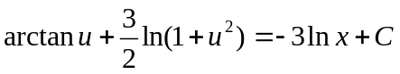（1分）
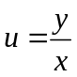回代得曲线隐函数方程：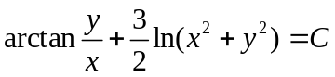（1分）

21. （6分）设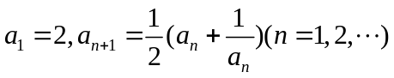，证明：（1）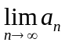存在；（3分）
（2）级数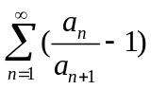收敛（3分）
证：（1） 显然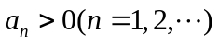，且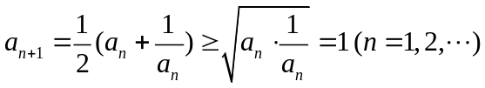 （1分）
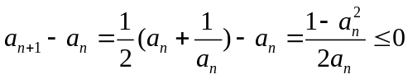 （1分）
故是单调减少有下界的数列，从而存在 （1分）
（2）由（1）知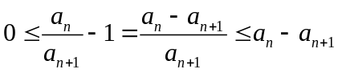 （1分）
又
由存在，所以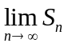存在，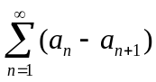 收敛 （1分）
由比较审敛法，级数收敛（1分）

